Paola Lanaro
(Aisu Ferrara 2023)
La villa veneta e lo spazio del lavoro femminile: forme di efficienza organizzativa o forme nascoste di segregazione?

L’intento di questa ricerca, ancora non completata, è affrontare il tema della divisione sessuale nella fase del lavoro protoindustriale, in particolare il lavoro riguardante la seta: infatti, come dice il noto proverbio veneto, “la filanda l’è dele dòne” pone già il problema della divisione sessuale. Quest’ultima, vale a dire la preponderanza del genere femminile nel lavoro inerente la produzione della seta, coinvolge le fasi a partire dalla raccolta delle foglie del gelso e dall’allevamento del baco da seta arrivando al lavoro nelle stesse filande per ottenere il filo di seta; questi sono infatti lavori in massima parte svolti da donne, anche giovanissime, addirittura bambine (numerosi comunque erano anche i bambini), che operavano sotto la supervisione di uomini maschi, che svolgevano il lavoro qualificato della torcitura e infine della tintura ed erano pagati in modo più elevato.
Questo tema, che è stato posto in modo chiaro da Carlo Poni, il massimo studioso della seta in ambito italiano e non solo – anche se in modo tutt’altro che esauriente, come lui stesso dice – è un tema difficile da indagare perché si sovrappone a diverse declinazioni. L’interrogativo che pone Carlo Poni riguarda i motivi di questa divisione del lavoro (lavoro qualificato agli uomini e retribuito in termini maggiori, lavoro non qualificato alle donne e retribuito in modo minore): “infatti, la semplice incannatura a mano senza torsione appare meno qualificata delle mansioni complesse dei torcitori, che incorporavano anche un certo livello di conoscenze meccaniche”. Continuando a seguire lo storico economico, questo fatto che agli uomini fosse affidato il lavoro più qualificato e fuori casa si può spiegare anche con la disposizione che solo gli uomini erano ammessi all’apprendistato di bottega sotto la guida di un maestro. È noto che le donne di norma erano escluse (anche se non sempre) dall’organizzazione corporativa: apprendevano ed esercitavano in casa propria, svolgendo lavori quali cucire, filare e incannare, che erano percepiti come costitutivi della femminilità, e comunque meno incompatibili con i lavori domestici e la cura dei famigliari. Poni a questo proposito dice che queste tesi apparentemente fondate sul buon senso poggiano invece su un terreno poco solido. Le tradizionali divisioni del lavoro tra maschi e femmine variano nel tempo e non seguono sempre lo stesso processo. Ribadisce lo storico che, finché non sapremo l’età in cui queste donne operavano come salariate (cioè lavoro dell’incannatura pagata a cottimo), è difficile stabilire un collegamento con un lavoro domestico.
La specificità del lavoro femminile riguardante la produzione della seta si interseca con altri temi, ed è ancora molto difficile comprendere i motivi della divisione sessuale. Il punto da tenere presente, oltre a quello che cercherò di avanzare nel corso di questa ricerca, è la realtà di un diverso mercato: è chiaro che in quegli anni le donne che lavoravano venivano sempre pagate meno degli uomini qualsiasi livello fosse il loro (che fosse il settore della seta o il settore del cotone, è una costante).
Questo di certo si sovrappone a un concetto di minore capacità delle donne nel lavoro, diffuso al tempo, ma come ha fatto a intuire Poni, forse c’è anche un’altra ideologia che non si esprime in modo così chiaro. Volutamente ? cerchiamo di capire.
Il mio riferimento a questo punto è a un’idea imposta dalla Chiesa, che favorisce la filosofia che è bene evitare la promiscuità tra i generi e possibilmente che permetta il controllo sociale sul comportamento di maschi e femmine in un ambito di lavoro, oltre all’idea di fondo che il luogo di lavoro allontana le donne dalle mura domestiche e dalla possibilità di far coesistere lavoro e gestione dei figli. (In questo senso, in alcuni “consigli” di parroci si legge che il lavoro svolto in casa, quindi ad esempio anche la filatura manuale, doveva comunque lasciare il tempo per le preghiere e in questo senso lo si doveva controllare). Di conseguenza, varie attività protoindustriali che venivano svolte all’interno delle mura domestiche in questa fase semi-agraria erano ben accettate e non suscitavano alcuna reazione, perché svolte sotto il controllo del buon padre di famiglia.
La fase cruciale corrisponde al momento del passaggio verso una fase più legata a un concetto di protoindustrializzazione. Per essere più espliciti, nell’area del Veneto (meglio dello Stato Veneto), che qui vorrei trattare, persistono anche fino all’Ottocento inoltrato le filande, che sono spazi e luoghi di lavoro quasi esclusivamente femminili, come dice l’antico proverbio. Queste aree erano dal punto di vista tecnologico più arretrate rispetto ai luoghi di lavoro che contemplavano l’utilizzo degli enormi e complessi mulini da seta alla bolognese studiati da Carlo Poni, che dominavano in particolare l’industria della seta nella città di Bologna. È sottinteso che con l’avviamento di un lavoro basato sui mulini da seta come quelli alla bolognese, lo spazio lavorativo non può più essere gestito solo da donne, dal momento che il ruolo dei maschi a livello tecnico è più consistente e viene retribuito maggiormente. E quindi è da loro dominato. Un grande numero di donne lavoravano la seta alla loro dipendenze, a casa.
Il tema è molto complesso poiché i mulini da seta non alla bolognese, che sono tecnologicamente più evoluti e più produttivi rispetto a mulini che possiamo trovare nello Stato Veneto privi di incannatoi meccanici, vedono appaiati nel lavoro della seta pochi uomini in qualità di tecnici ben pagati, anche se talora in qualità di semplici operai, come i caldaroli, che si occupavano di mantenere accese le caldaie, e numerose donne che lavoravano alle loro dipendenze a casa. Gli imprenditori risultano, per ora, essere soprattutto maschi. Se i mulini alla bolognese si diffondono progressivamente in tutto il Nord Italia (Emilia, Lombardia, Piemonte, più di rado in Veneto) nelle ville venete sopravvivono a lungo i filatoio o in qualità di sinonimo le filande, dove prevaleva il lavoro della filatura manuale, con modelli di mulini o filatoi molto più semplici rispetto a quelli alla bolognese.
Già nella prima età moderna, addirittura nel Quattrocento, troviamo anche nello stato veneto mulini che lontani dalla tecnologia del mulino alla bolognese sono comunque impianti che facilitano la fase della torcitura e della filatura. Si tratta di mulini più semplici e meno evoluti, che meglio possiamo chiamare filatoi, cioè macchine che potevano essere azionate a mano o tramite l’utilizzo dell’energia idraulica. Essendo tecnologicamente più arretrati, possiamo dedurre che la presenza di maschi nelle fasi produttive fosse molto contenuta rispetto a quelli alla bolognese.
A questo punto il legame con la villa veneta è stretto. Abbiamo testimonianze che anche ville palladiane come ad esempio la villa Pisani Bonetti e la stessa Rotonda (anche se il Palladio scrive che nasce principalmente come villa da ozio), e non solo, contemplavano nel tempo le erezioni di laboratori in prossimità della stessa villa: è ovvio che se la villa è sopravvissuta fino ai nostri giorni, la maggioranza di questi luoghi di lavoro è stata nel tempo distrutta o manomessa, o se ne ha semplice traccia nella toponomastica.

Forse il caso della villa Balladoro di Povegliano può offrire materia per una riflessione così delicata, quindi dedicherò spazio anche a questa realtà, soprattutto perché la documentazione è sopravvissuta e si è conservata. La villa ha avuto come proprietari varie famiglie, tra cui i Pellegrini, antica famiglia patrizia veronese già sotto gli Scaligeri, per poi confluire nel patrimonio Balladoro; dalle mani di una famiglia patrizia è quindi passata nelle mani di una famiglia di mercanti che con il tempo e con il denaro acquisisce anche un grado di nobiltà. Come dice lo stesso nome “Balladoro”, questa famiglia di mercanti del settore tessile si arricchisce con il commercio dei tessuti (e forse, proprio perché definite d’oro, “le balle” di cui si occupava la famiglia erano balle di seta luccicante).
Ma andiamo con ordine. Il lavoro della seta è già nella fase agricola nelle mani di donne contadine. Esse venivano chiamate “tajarine”, se si occupavano invece di tagliare le foglie di gelso che costituivano l’alimentazione dei bachi da seta; o “pelarine”, se si occupavano di pelare le foglie dei gelsi. Come emerge dalle testimonianze raccolte da Glauco Pretto: “par oto dì i era furiosi e i magnaa a pì no posso; i faséa da vintitrì pasti se gh’era caldo, a vintissinque se ‘l tempo l’era fresco. Le pelarine i era ‘ndafarè, parché la foia no l’era mai al bisogno”. Tutte le fasi di questo lavoro si svolgevano all’interno delle mura domestiche nelle abitazioni dei contadini, quindi sotto la gestione del buon padre di famiglia o, con il procedere degli anni e l’avanzare della tecnologia, del mercante imprenditore; in parte il lavoro era svolto anche negli spazi definiti dalle barchesse e quindi, pur essendo all’aperto, si collocava in luoghi ben controllabili dalle figure maschili. Le barchesse sono infatti degli spazi a volta, come tettoie, che definiscono in modo netto la villa veneta e sotto la cui copertura le donne si riunivano per lavorare la seta nel momento della produzione in particolare con l’uso dei fornelli. L’allevamento dei bachi, che avviene all’interno delle famiglie e delle case contadine, è gestito da donne, con la collaborazione di bambine e bambini. Questo tipo di produzione era portato avanti perlopiù da piccoli allevatori, che dovevano però affrontare il problema dello spazio: “per dare posto ai bachi da seta, la famiglia, allora spesso numerosa e alloggiata in abitazioni di dimensioni modeste, si doveva con disagio restringere e trovare una risposta al problema del calore”. Tradizione dettata dalla povertà, voleva che fossero le donne a offrire un posto caldo a queste larve, ospitandole in seno. Quanto detto basti a sottolineare come questo lavoro agricolo non qualificato fosse riservato al genere femminile.
Comunque il lavoro svolto dalle donne era faticoso, ad esempio in alcune fasi della filatura le donne erano costrette a lavorare tenendo le mani immerse nell’acqua bollente per lungo tempo, al fine di ottenere un filo serico lucente e intatto, in stanze umide. Il lavoro veniva svolto da donne filatrici sia nel caso più avanzato dei filatoi sia nel caso meno evoluto nel lavoro svolto a domicilio.
Per quel che riguarda il caso veneto, il riferimento è a un processo di produzione molto più arretrato di quello che si può trovare nella città di Bologna (stando alle fonti archivistiche reperite fino ad oggi) e quindi a lungo fortemente legato alle dinamiche agrarie, più che industriali. È noto che a Bologna l’introduzione dei mulini per la seta avvia la Rivoluzione Industriale. Resta comunque il fatto che il dominio del genere femminile in questo settore, prima dell’introduzione del mulino alla bolognese, è imperniato sul lavoro della seta, sia nel caso veneto che nel caso bolognese (oltre che in tutta la Penisola italiana). All’interno dei vari momenti della produzione della seta, che non costituiva un lavoro specializzato, (quanto meno fino all’introduzione del mulino alla bolognese) i pochi maschi presenti nel settore detenevano ruoli di maggiore organizzazione e conoscenza (come tecnici o mercanti imprenditori). Mentre le donne detenevano il monopolio del lavoro non qualificato.
Abbiamo detto che il lavoro in età preindustriale veniva svolto in gran parte a domicilio, e nel caso delle ville venete, abbiamo testimonianza che le barchesse, come già detto, vedevano le donne impegnate nella produzione della seta. Anche il lavoro con i fornelli veniva svolto nelle barchesse. Quindi, si può ipotizzare una separazione nell’organizzazione del lavoro, degli spazi femminili dagli spazi maschili. Questo sottintende (ma è un’ipotesi) un’organizzazione che non favorisce il concetto di promiscuità perché la cultura del tempo non lo vede in termini positivi.
Anche la fase della filatura, condotta più a livello industriale che domestico, cioè appoggiandosi sulle filande, vede la prevalenza del lavoro femminile sia nel caso bolognese o – come nel caso che qui vorrei affrontare – all’interno delle proprietà della villa veneta. E’ sottointeso che laddove abbiamo in essere mulini alla bolognese si parla già di sistema di fabbrica, nel caso delle filande (o filatoi) invece si parla di strutture meno evolute dal punto di vista tecnologico. Le filande infatti possono essere costruite a latere della stessa villa, in prossimità di corsi d’acqua, che costituivano la fonte energetica.
Oggi sono scarse le tracce che rivelano la presenza di filande, essendo edifici industriali che nel tempo hanno subito grandi trasformazioni o che addirittura sono state abbattute. Ad esempio, nel caso della villa palladiana Pisani Bonetti, a Lonigo, ci sono tracce di antiche filande situate nelle barchesse. Anche nella villa Contarini a Piazzola sul Brenta (Padova), sempre eretta dal Palladio, si è conservato un torcitoio. E così nella stessa Rotonda prima Capra e ora Valmarana sembra che nelle barchesse le contadine si riunissero per lavorare la seta che la proprietà produceva in quantità non trascurabile. Nel tempo questi luoghi vengono trasformati in vari modi (e attualmente sono quasi del tutto cancellati). È noto che le ville palladiane spesso funzionano come aziende agrarie, e quindi al loro interno ci si dedica all’allevamento dei bachi e alla produzione di seta (anche con mulini azionati a mano. Ricordiamo pero che nei filatoi la lavorazione svolta da donne si fermava alle prime fasi della lavorazione (trattura e incannatura) lavorazione che veniva completata dalle stesse donne a domicilio per poi essere ultimata nei mulini da operai maschi che procedevano alla torcitura e alla filatura ).
Le politiche urbane cercavano di concentrare nella città le attività industriali ma quella della seta si caratterizzava come attività protoindustriale..
Anche la villa Wallner, villa settecentesca a San Giovanni Lupatoto, in provincia di Verona, si accompagnava a edifici “industriali”, dove si filava la seta con l’aiuto di mulini/filatoi ad acqua, tanto che ancora oggi esiste, benché la villa sia abbandonata e in vendita, una realtà di filanda a carattere industriale trasmessa fino ad oggi. Ricordiamo che la seta prodotta nel veronese era una seta “grossa”, quindi di qualità non elevata come era invece la seta prodotta nel vicentino. Certo il boom di una concentrazione solo femminile di donne operaie nelle filande, pur cominciando alcuni decenni prima, è prettamente ottocentesca; significativo il caso di villa Arvedi di Cuzzano-Grezzana, in provincia di Verona, dove vengono fatti poco dopo l’acquisto della villa da parte degli Arvedi dei progetti per innalzare all’interno dello spazio della villa una filanda (progetto fortunatamente non realizzato) che doveva essere azionata dal vapore.
Questo boom coinvolge tutte le aree del centro/nord dell’Italia dove si diffondono laboratori che nel lavoro impegnano solo donne. Si può supporre che la presenza esclusiva di donne non fosse una scelta solo economica, ma una questione morale come scrive l’economista Massimo Finoia e in questo senso riprendo la domanda di Carlo Poni. La promiscuità doveva essere evitata le donne deboli e propense al peccato, potevano lavorare ma non a contatto con maschi (questo giustificava anche i salari inferiori). D’altra parte si sta ancora riflettendo sull’ipotesi che l’architettura delle filande riproponesse quella degli ospedali che permetteva il controllo dei lavoratori o degli internati. Come contadine lavoravano all’aperto nelle barchesse, come operaie lavoravano segregate in edifici che ne permettevano il più assoluto controllo.
Se Ottavia Niccoli ha registrato nell’ambito delle lavoratrici della seta a Bologna nel Seicento casi di violenza, per il Veneto non abbiamo documentazioni simili o, per lo meno, fino ad ora non è emersa.
Certo, il lavoro svolto fuori dalle mura domestiche indeboliva la posizione delle donne lavoratrici e non per niente nei filatoi e nelle filande a lavorare si trovavano in prevalenza donne, al fine di limitare le conseguenze della promiscuità che dovevano essere continue, sfociando in violenze e abusi di ogni genere.
Attraverso i miei studi sulle velere, che lavoravano in Arsenale dal basso medioevo a tutta l’età moderna, ho potuto verificare come queste donne venissero giudicate in termini negativi dal punto di vista morale. Anche nel caso delle concentrazioni di donne filatrici operaie che lavoravano nel settore della seta, si percepisce come la cultura del tempo giudicasse queste donne allo stesso modo, ma questo discorso è ancora difficile da interpretare. Io ho parlato qui del caso che ho studiato, ma anche dagli studi condotti da Ottavia Niccoli per l’ambito bolognese dove si registrano numerosi filatoi che costituivano la ricchezza della città, sembra che le violenze sulle donne operaie, che spesso erano sole (quindi povere e, soprattutto, al di fuori di una rete familiare solida), fossero all’ordine del giorno, nell’idea che una donna che lavorava e che usciva dalle mura domestiche non godesse di quella protezione che la poteva salvaguardare nel suo onore. Come ha già anticipato Carlo Poni, non è chiaro se l’atteggiamento di fondo fosse dominato da principi religiosi o da un’idea di famiglia patriarcale, quindi governata dalle figure maschili. Si arriva quindi lentamente al concetto di donna che lavora come operaia fuori dalle mura domestiche (e quindi fuori dal controllo dei maschi della famiglia), passando prima attraverso un’idea di segregazione, o comunque di estremo controllo dei momenti di promiscuità da parte delle figure maschili (uomini che svolgevano lavori qualificati) e molto lentamente ad un’autonomia del lavoro femminile in fabbrica.

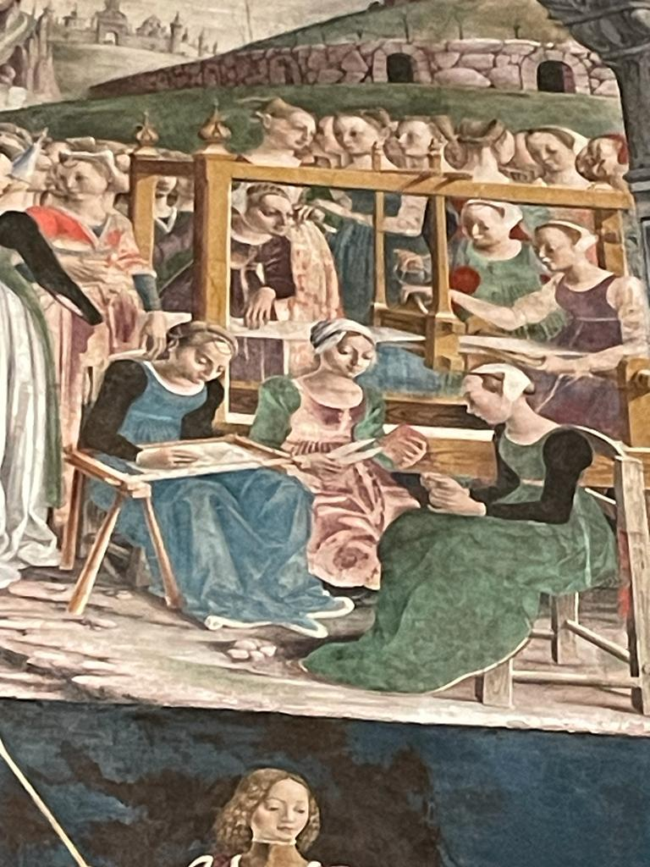

Del Cossa, F. Marzo, il trionfo di Minerva (1468-1470 ca.). Salone dei Mesi di Palazzo Schifanoia, Ferrara.

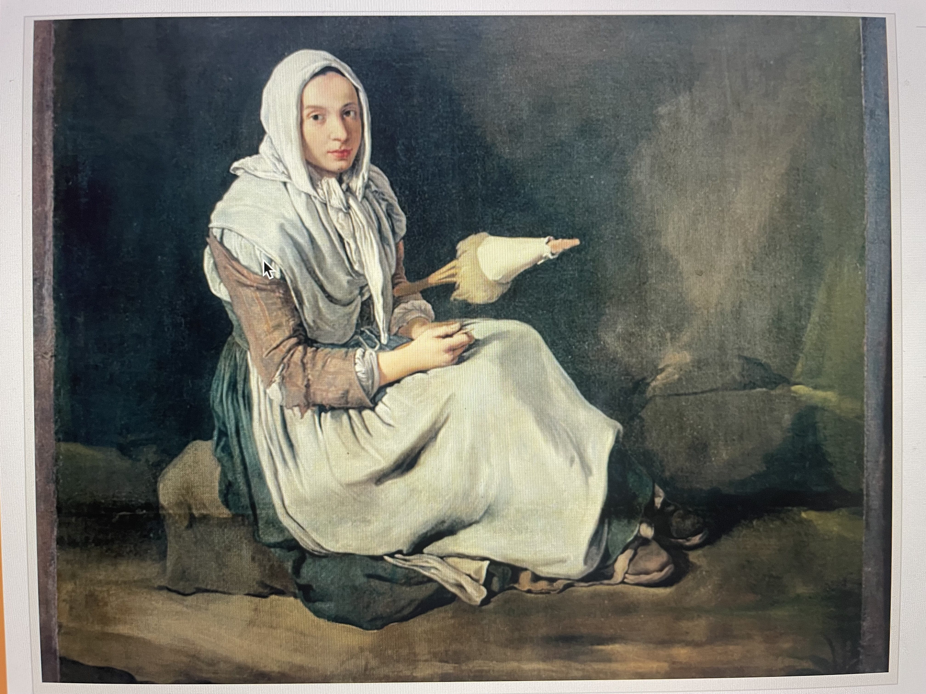

Ceruti, G. La filatrice (1730-1734 ca.). Pinacoteca Tosio Martinengo, Brescia.

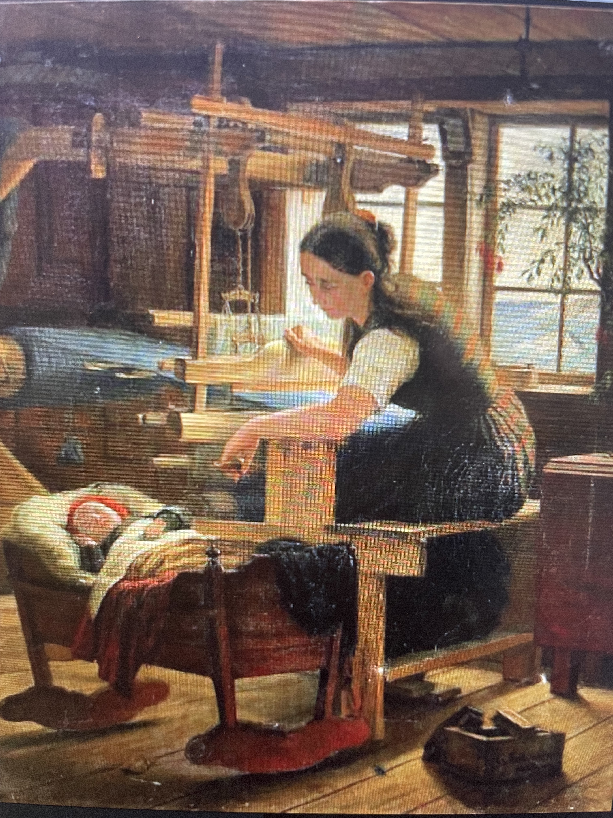

Saloman, G. Interno di cottage con donna al telaio (1857). Collezione Privata.

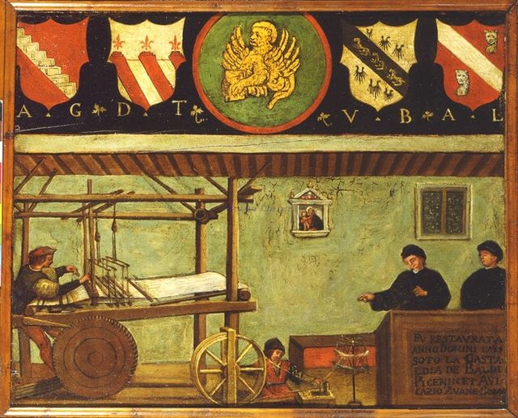

Insegna dell’Arte dei tessitori di seta di Venezia, olio su tavola. Museo Correr, Venezia.

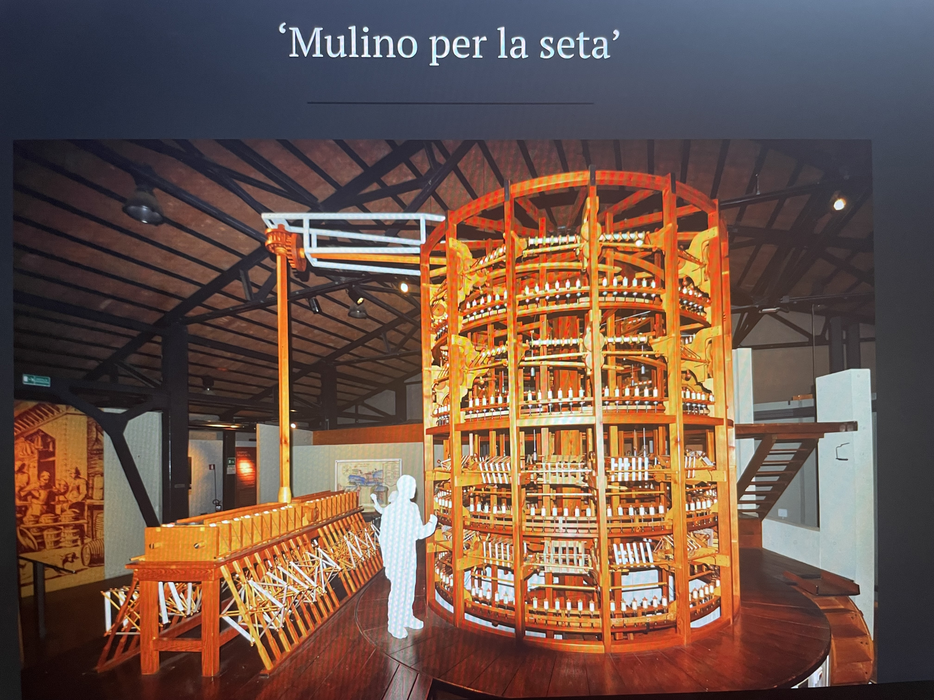

Mulino alla bolognese per la tessitura della seta, Museo del patrimonio industriale, Bologna.

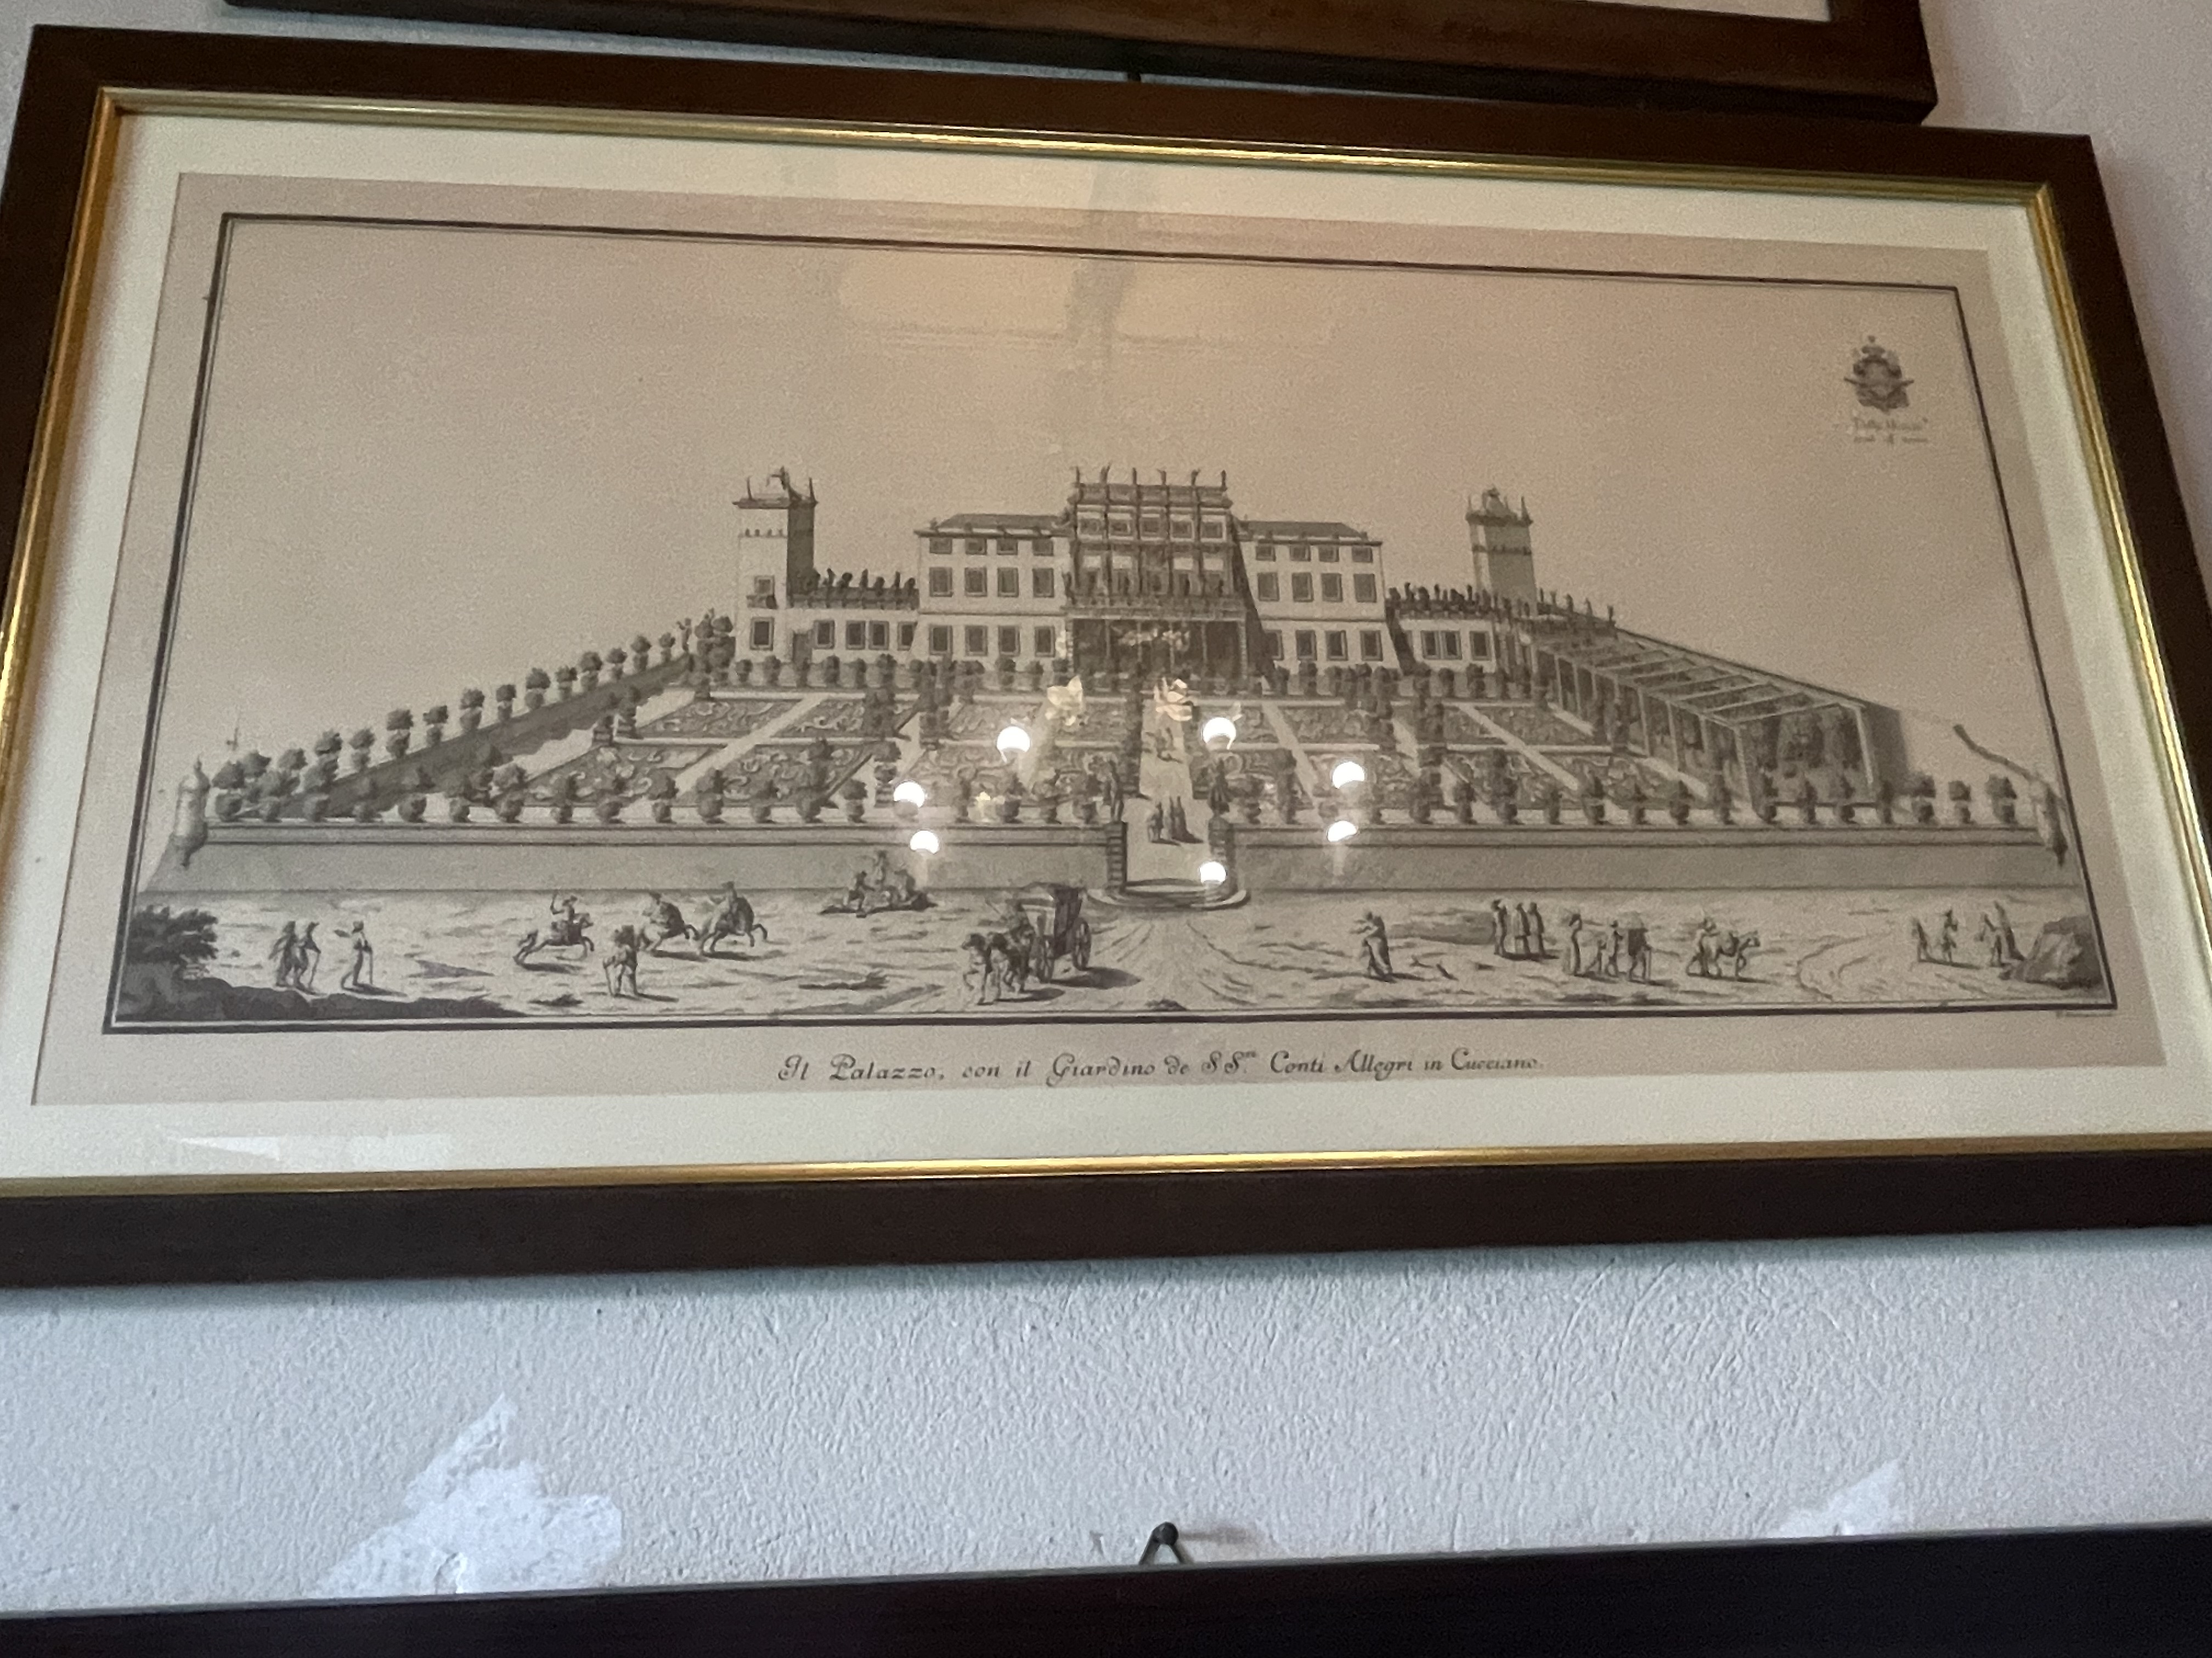

Progetto realizzato parzialmente di elevare una filanda a vapore all’avanguardia nella villa Arvedi di Cuzzano, Verona, 1828.

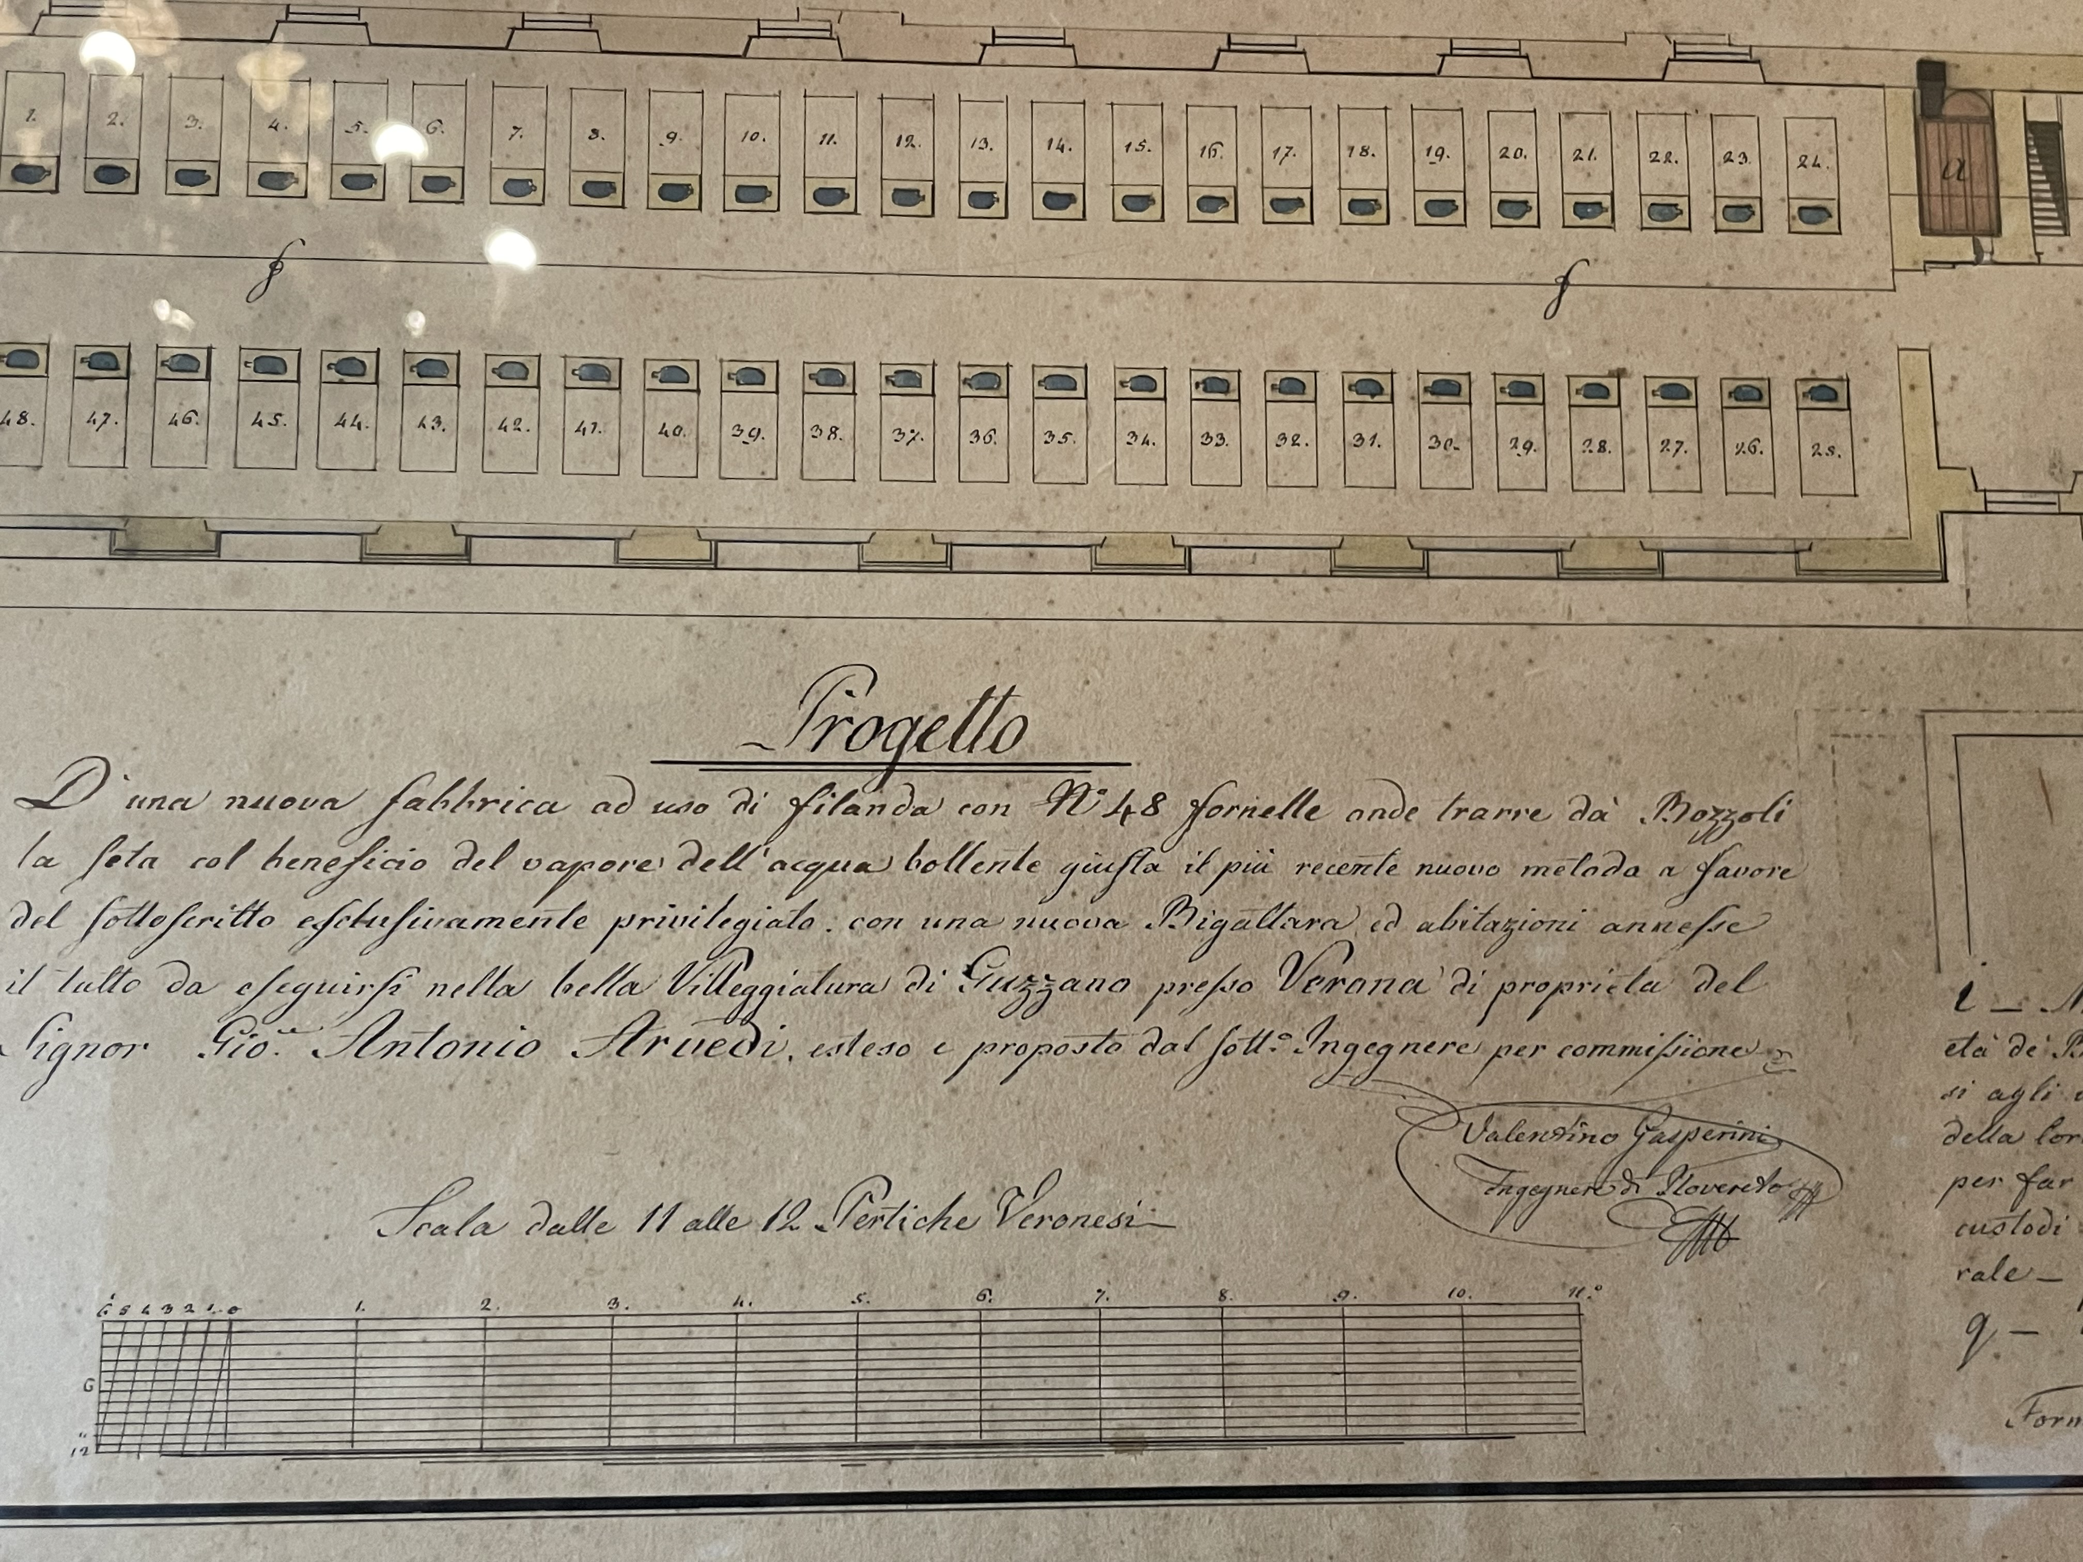

Progetto realizzato parzialmente di elevare una filanda a vapore all’avanguardia nella villa Arvedi di Cuzzano, Verona 1828.

Bibliografia

- Bof Frediano, Gelsi, bigattiere e filande in Friuli: da metà Settecento a fine Ottocento, Forum Edizioni, 2001
- Salvatore Ciriacono, Protoindustria, pluriattività, sistema di fabbrica, globalizzazione: il contesto veneto-lombardo. Una rilettura storiografica, in Proposte e Ricerche 89 – anno XLV – estate /autunno 2022, pp.87-106
- Alfio Cortonesi, Il Medioevo degli alberi. Piante e paesaggi dell’Italia (secoli XI-XV), Roma, Carocci 2022
- Demo Edoardo, L’«anima della città». L’industria tessile a Verona e Vicenza (1400-1550), Milano, Unicopli, 2001
- Demo Edoardo, Le donne e la mercatura a Verona nel Rinascimento, in Donne a Verona, Lanaro Paola, Smith Alison (a cura di), Verona, Cierre, 2012, pp. 124-132
- De Vries Jean, The industrious revolution, Cambridge 2008
- Finoia Massimo, La questione femminile attraverso il giornale degli economisti: 1875-1935 in Giornale degli Economisti e Annali di Economia No.9/12, pp. 525-530
- Gasparini Danilo, La filanda della memoria, Verona, Cierre, 1999
- Girelli Angela Maria, Il setificio veronese nel '700, Giuffrè, 1969
- Lanaro Paola, I Del Bene e l’economia roveretana del Cinque e Seicento: dai registri dell’archivio Del Bene, in La famiglia Del Bene di Verona e Rovereto e la villa Del Bene di Volargne, Rovereto, Accademia Roveretana degli Agiati, 1996, pp. 61-80
- Lanaro Paola, Le donne velere nell'Arsenale di Venezia: donne e lavoro operaio in una società preindustriale, in L'Arsenale di Venezia. Da grande complesso industriale a risorsa patrimoniale, Lanaro Paola, Astruy Christophe (ed.), Venezia, Marsilio, 2020 pp. 57-82
- Molà Luca, Reinhold C. Mueller, Claudio Zanier, La seta in Italia dal Medioevo al Seicento. Dal baco al drappo, Venezia, Marsilio, 2000
- Molà Luca, The silk industry of Renaissance Venice, Johns Hopkins University Press, 2000
- Niccoli Ottavia, Morte al filatoio, Firenze, Vallecchi, 2021
- Niccoli Ottavia, Storie di ogni giorno in una città del Seicento, Roma, Officina Libraria, 2021
- Poni Carlo, La seta in Italia, Bologna, il Mulino, 2009
- Pretto Glauco, Vita col baco da seta. Dal seme alla matassa, Verona, Mazziana, 2001
- Salomon Marina, Ponzano: note storiche. Storia sociale ed economica (Dalle origini al XIX secolo), Treviso, Grafiche Vianello, 1981.

Ringrazio Franco Sartori per avermi favorito nella visita di numerose ville venete, Edoardo Demo per la lettura del testo e Francesco Monicelli per la segnalazione del progetto della filanda di Villa Arvedi di Cuzzano

Cfr. Carlo Poni, La seta in Italia, Bologna, Venezia, il Mulino, 2009. In particolare, si faccia riferimento al cap. XI sull’organizzazione e la divisione sessuale del lavoro (pp. 443-472).
Carlo Poni, La seta in Italia, cit, p. 445.
Angela Maria Girelli, Il setificio veronese nel '700, Giuffrè, 1969, in particolare p. 9 e seguenti.
Cfr. Consigli parroci. A titolo di esempio cfr.: Il Parroco Istruito Opera, data in luce da Paolo Segneri della Compagnia di Gesù, Firenze, stamperia di S.A.S. 1692. Il Parroco Catechista o sia il Parroco nelle Scuole della Dottrina Cristiana, Venezia, presso Andrea Poletti 1702.
Carlo Poni, La seta in Italia, Bologna, Venezia, il Mulino, 2009. A questo proposito si veda in particolare il capitolo I, intitolato “All’origine del sistema di fabbrica”.
Cfr. Ottavia Niccoli, Storie di ogni giorno in una città del Seicento, Roma, Officina Libraria, 2021, pp. 60-96.
Cfr. Edoardo Demo, L’«anima della città». L’industria tessile a Verona e Vicenza (1400-1550), Milano, Unicopli, 2001 parte 1°; Edoardo Demo, Le donne e la mercatura a Verona nel Rinascimento, in Donne a Verona, Lanaro Paola, Smith Alison (a cura di), Verona, Cierre, 2012, pp. 124-132.
Sulla difficoltà a capire cosa tecnologicamente esprimesse il filatoio cfr. Lanaro Paola, I Del Bene e l’economia roveretana del Cinque e Seicento: dai registri dell’archivio Del Bene, in La famiglia Del Bene di Verona e Rovereto e la villa Del Bene di Volargne, Rovereto, Accademia Roveretana degli Agiati, 1996, pp. 61-80.
Cfr. Glauco Pretto, Vita col baco da seta. Dal seme alla matassa, Verona, Mazziana, 2001, p. 40 (fonti orali); Paola Lanaro, I Del Bene e l’economia roveretana del Cinque e Seicento: dai registri dell’archivio Del Bene, in La famiglia Del Bene di Verona e Rovereto e la villa Del Bene di Volargne, Rovereto, Accademia Roveretana degli Agiati, 1996, pp. 61-80.
Glauco Pretto, Vita col baco da seta. Dal seme alla matassa, Verona, Mazziana, 2001, p. 42 (fonti orali).
Glauco Pretto, Vita col baco da seta. Dal seme alla matassa, Verona, Mazziana, 2001, pp. 105 e seguenti; per quanto riguarda i riferimenti archivistici, cfr. Paola Lanaro, I Del Bene e l’economia roveretana del Cinque e Seicento: dai registri dell’archivio Del Bene, in La famiglia Del Bene di Verona e Rovereto e la villa Del Bene di Volargne, Rovereto, Accademia Roveretana degli Agiati, 1996, p. 78, nota 42: “ASVr Del Bene, reg. 196, c. 269v”.
Ancora oggi i Valmarana possiedono grandi estensioni di gelsi che completano in modo mirabile il paesaggio circostante la villa . Certo non siamo in grado di collocare in questo caso come negli altri nel tempo questa attività: per ora ne registriamo la presenza sottolineando come le ville funzionassero come aziende agrarie.D’ altra parte la contrazione del commercio internazionale aveva spinto molti patrizi e nobili o ricchi cives a investire nella terra.
Su questi aspetti cfr, a titolo di esempio perché gli studi sono molti, Jan de Vries, The Industrious Revolution. Consumer behavior and the household, 1650 to present, Cambridge 2008 ; Salvatore Ciriacono, Protoindustria, pluriattività, sistema di fabbrica, globalizzazione: il contesto veneto-lombardo. Una rilettura storiografrica, in Proposte e Ricerche 89 – anno XLV – estate/autunno 2022, pp.87-106.
Massimo Finoia, La questione femminile attraverso il giornale degli economisti: 1875-1935, in Giornale degli Economisti e Annali di Economia No. 9/12, pp.525-530.
Paola Lanaro, Le donne velere nell'Arsenale di Venezia: donne e lavoro operaio in una società preindustriale, in L'Arsenale di Venezia. Da grande complesso industriale a risorsa patrimoniale, Lanaro Paola, Astruy Christophe (ed.), Venezia, Marsilio, 2020 pp. 57-82.
Ottavia Niccoli, Morte al filatoio, Firenze, Vallecchi, 2021; Ottavia Niccoli, Storie di ogni giorno in una città del Seicento, Officina Libraria, 2021.

